用户操作手册

1. 通过jaccount登陆“我的数字交大”平台网址：my.sjtu.edu.cn
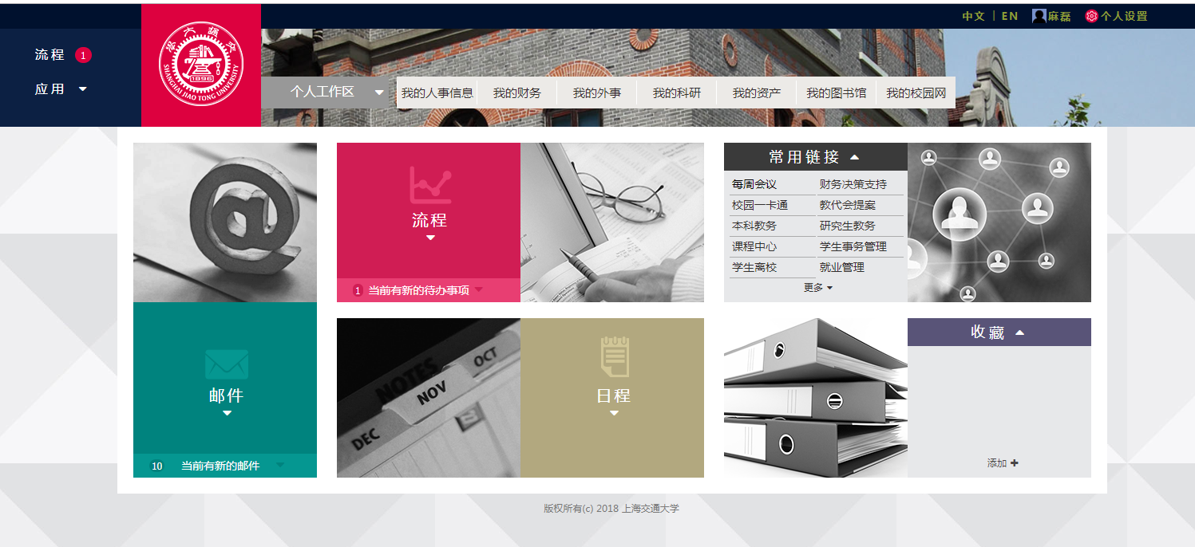

2. 在首页里点击“流程”模块，
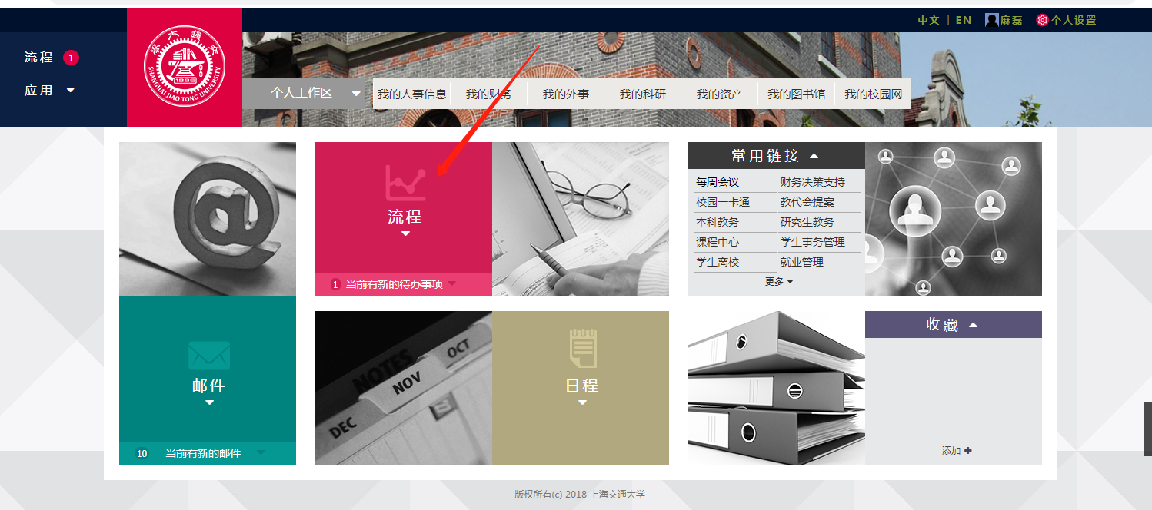

3. 在“流程”模块，找到“服务大厅”并点击
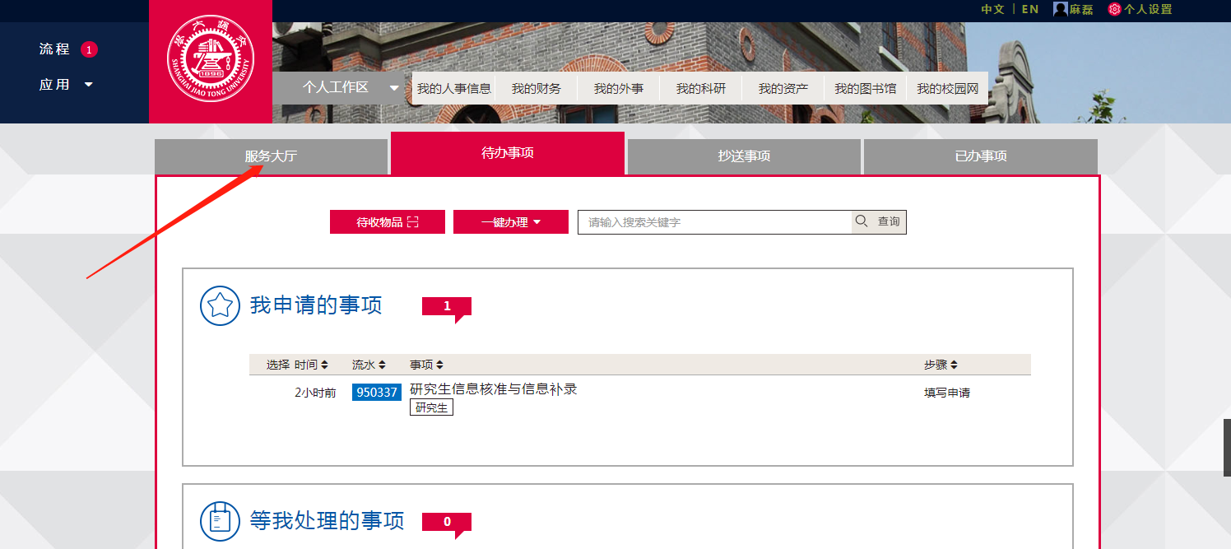

4. 在“服务大厅”中选择“研究生”
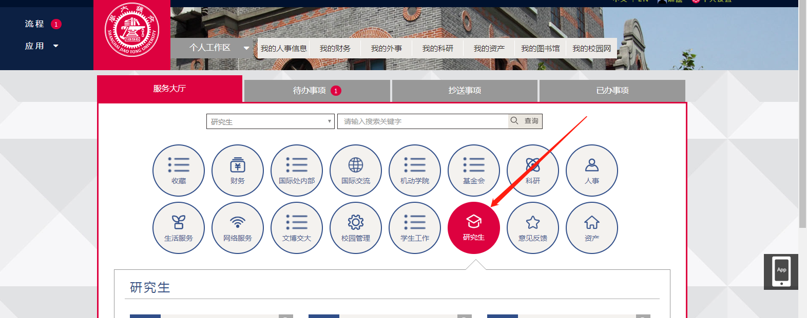

5. 在“研究生”中选择“研究生信息核准与信息补录”
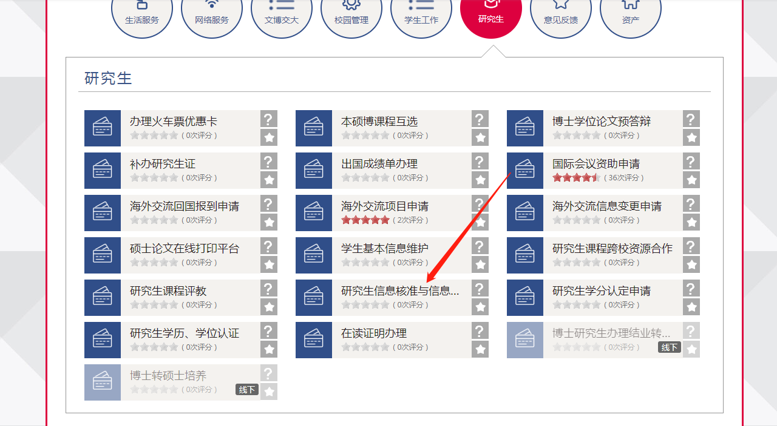

6. 点击“研究生信息核准与信息补录”发起该流程
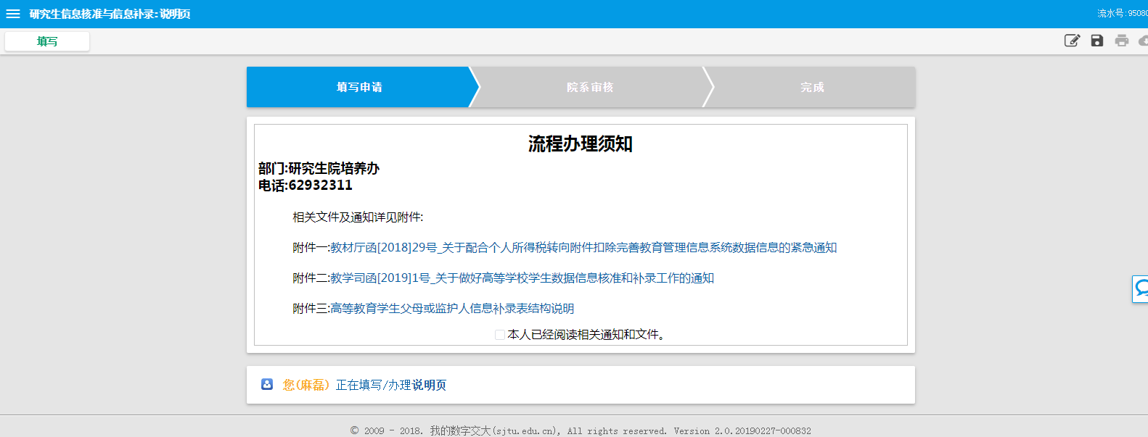
必须阅读30s并勾选“本人已阅读相关通知和文件”才可填写，如下：
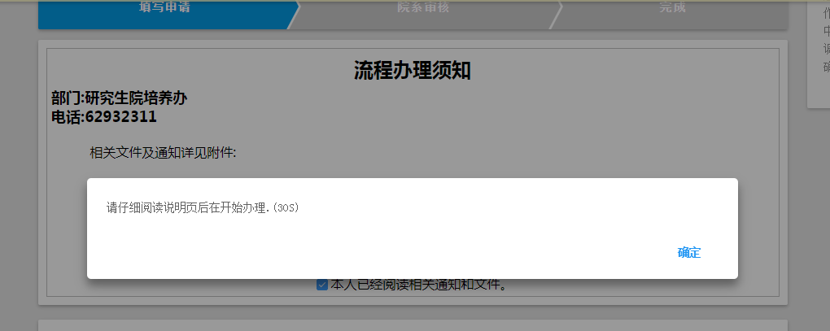
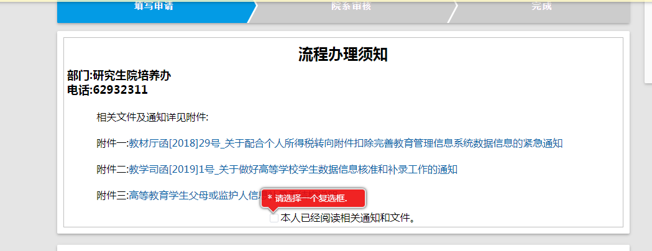

7. 填写信息
申请人在指南页点击“填写”之后，页面跳转到申请人填写信息页面，父母或监护人信息最少需填写一个。如下图所示：
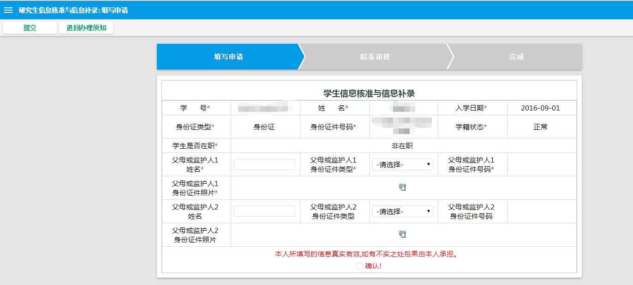
界面左上角可“提交”也可“退回办理须知”，如下：
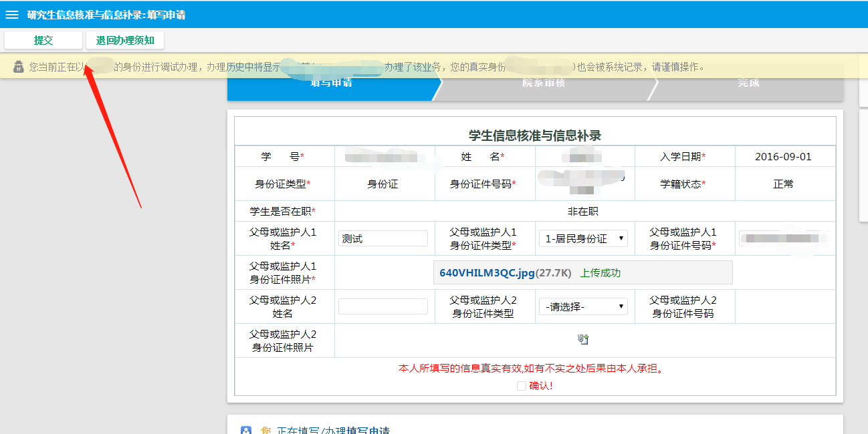
需勾选“本人所填写的信息真实有效，如有不实之处后果由本人承担”。才可提交至院系审核，如下图所示：
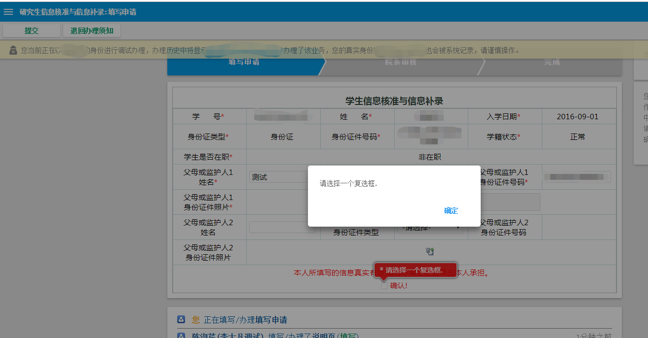
提交申请后，将会收到邮件，邮件内容为：“***同学，您好！你已经提交了研究生信息核准申请，请在规定时间内打印并签字交给院系教务老师，方便院系审核。”打印模板如下：
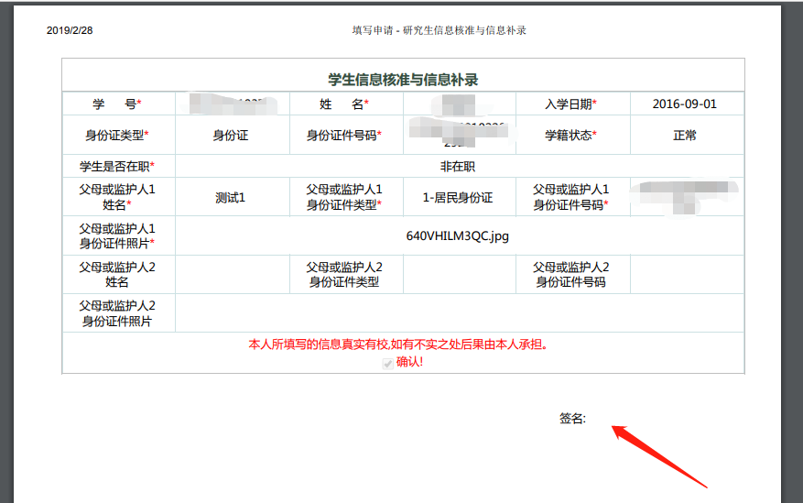

8. 院系审核
教务老师通过jaccount登陆“我的数字交大”平台网址：my.sjtu.edu.cn，点击“流程”模块。
在“服务大厅”中选择“研究生”；或者如果有学生提交在旁边的“待办事项”能看到具体流程。
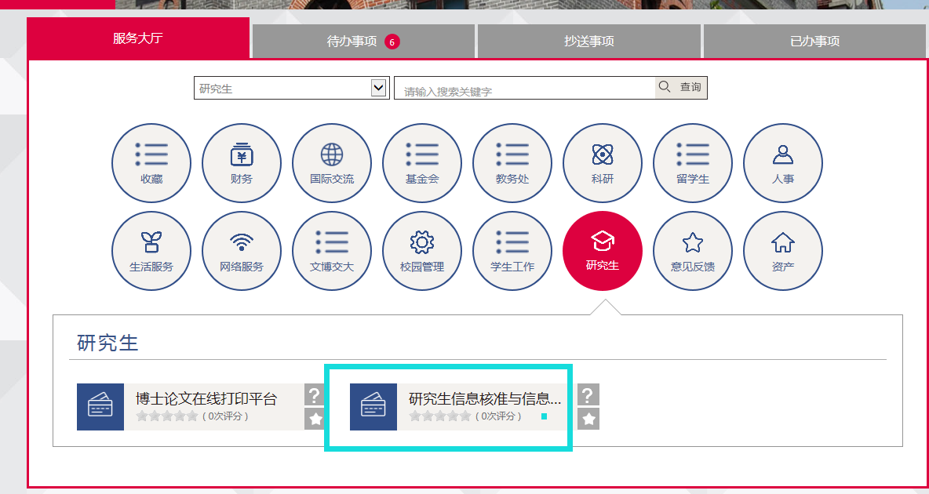、
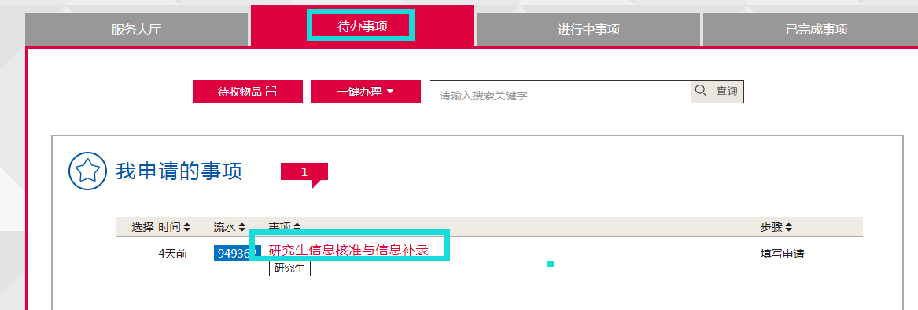
添加院系审核意见之后，通过右上角“完成”按钮，通过审核，结束流程；也选择“退回修改”按钮，退回给学生进行修改。
